用户—教师
目录
1. 教材申请模块 2
1.1 教材申请列表 2
1.2 教材申请 2
1.3 审核流程 5
1.4 查看详情 6
1.5 撤销 7
2. 教材领用模块 8
2.1 领用登记 8
2.2 打印下载 9

教材申请模块

教材申请列表
【功能描述】
显示当前用户的申请记录。
【操作流程】
Step1: 用户点击“教材申请”菜单进入列表页。
Step2: 用户可以在系统中选课开课学期、输入教材名称关键词以及选择审核状态，来检索并显示符合条件的数据记录，点击“重置”按钮可清空筛选条件。
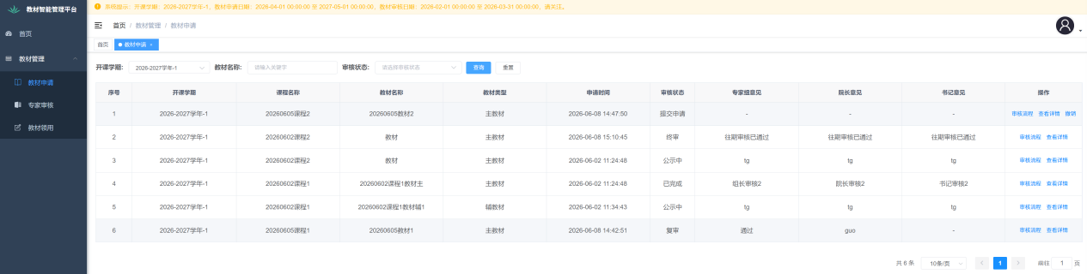
图 1 教材申请列表界面

教材申请
【功能描述】
对暂存或驳回状态下的申请进行编辑，开启教材审核流程。
【操作流程】
Step1: 用户点击“教材申请”菜单进入列表页，点击操作列的“编辑”按钮。
Step2: 弹出窗口，用户需要填写相关信息，包括教材/讲义/教参名称、教材类别、教材性质、ISBN编号、专业代码、专业名称、主编、出版社、版次、出版年月、申请类型、申请人签字。
Step3: 用户填写相关信息后，可通过“添加辅教材按钮”增加辅教材信息，最多可添加3本（辅教材申请没有该按钮）。
Step4: 用户填写完整所有字段后，可以提交申请信息。
注：往期申请：已审核过教材；新申请：新参加审核教材
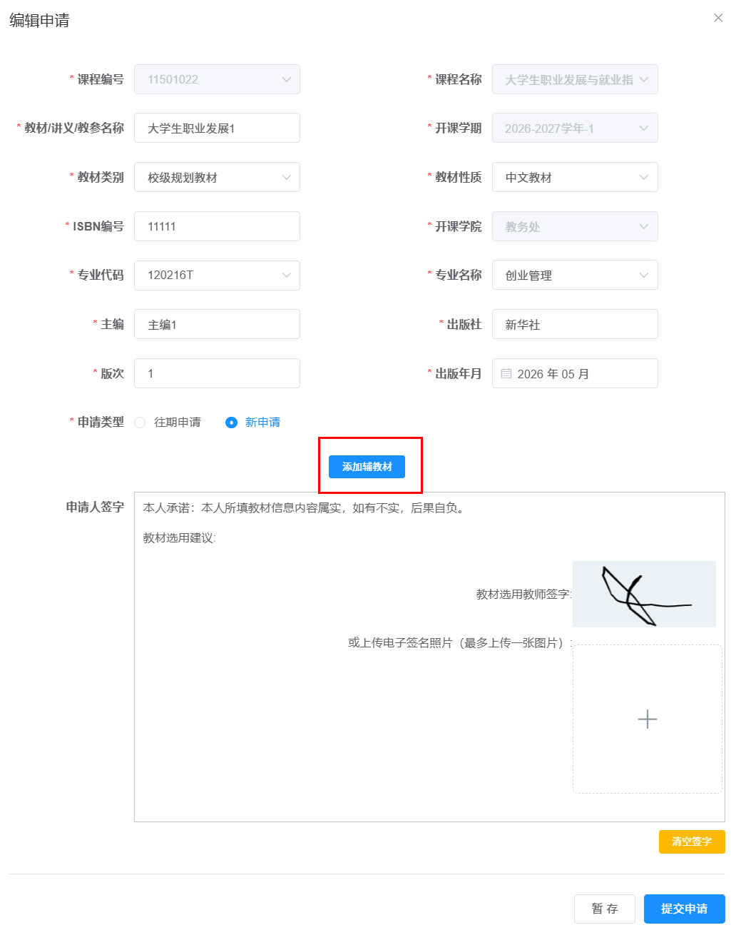
图 2 主教材申请编辑界面
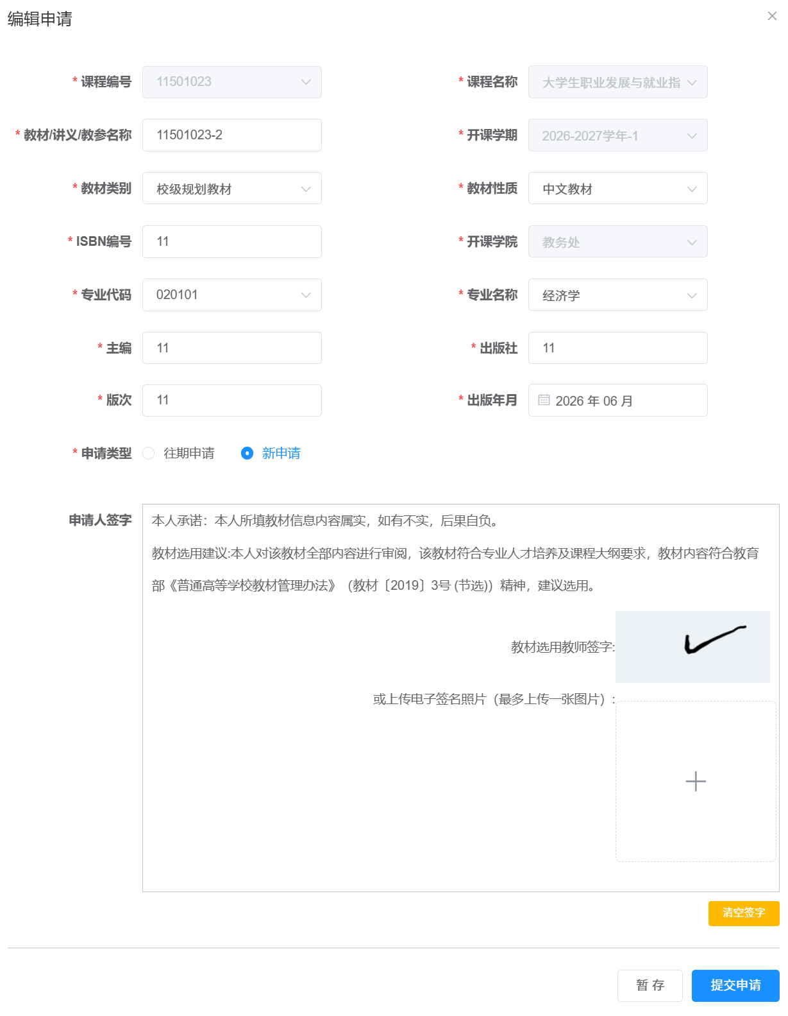
图 3 辅教材申请编辑界面

审核流程
【功能描述】
展示用户提交申请的流程信息。
【操作步骤】
Step1：点击“审核流程”按钮， 可查看审批流程的节点信息及对应的审批结果；
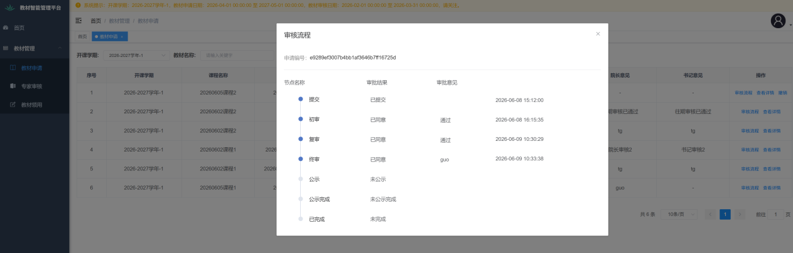
图 4 查看审核流程

查看详情
【功能描述】
展示用户提交申请的详细信息。
【操作步骤】
Step1：点击“查看详情”按钮，可查看申请的详情信息；
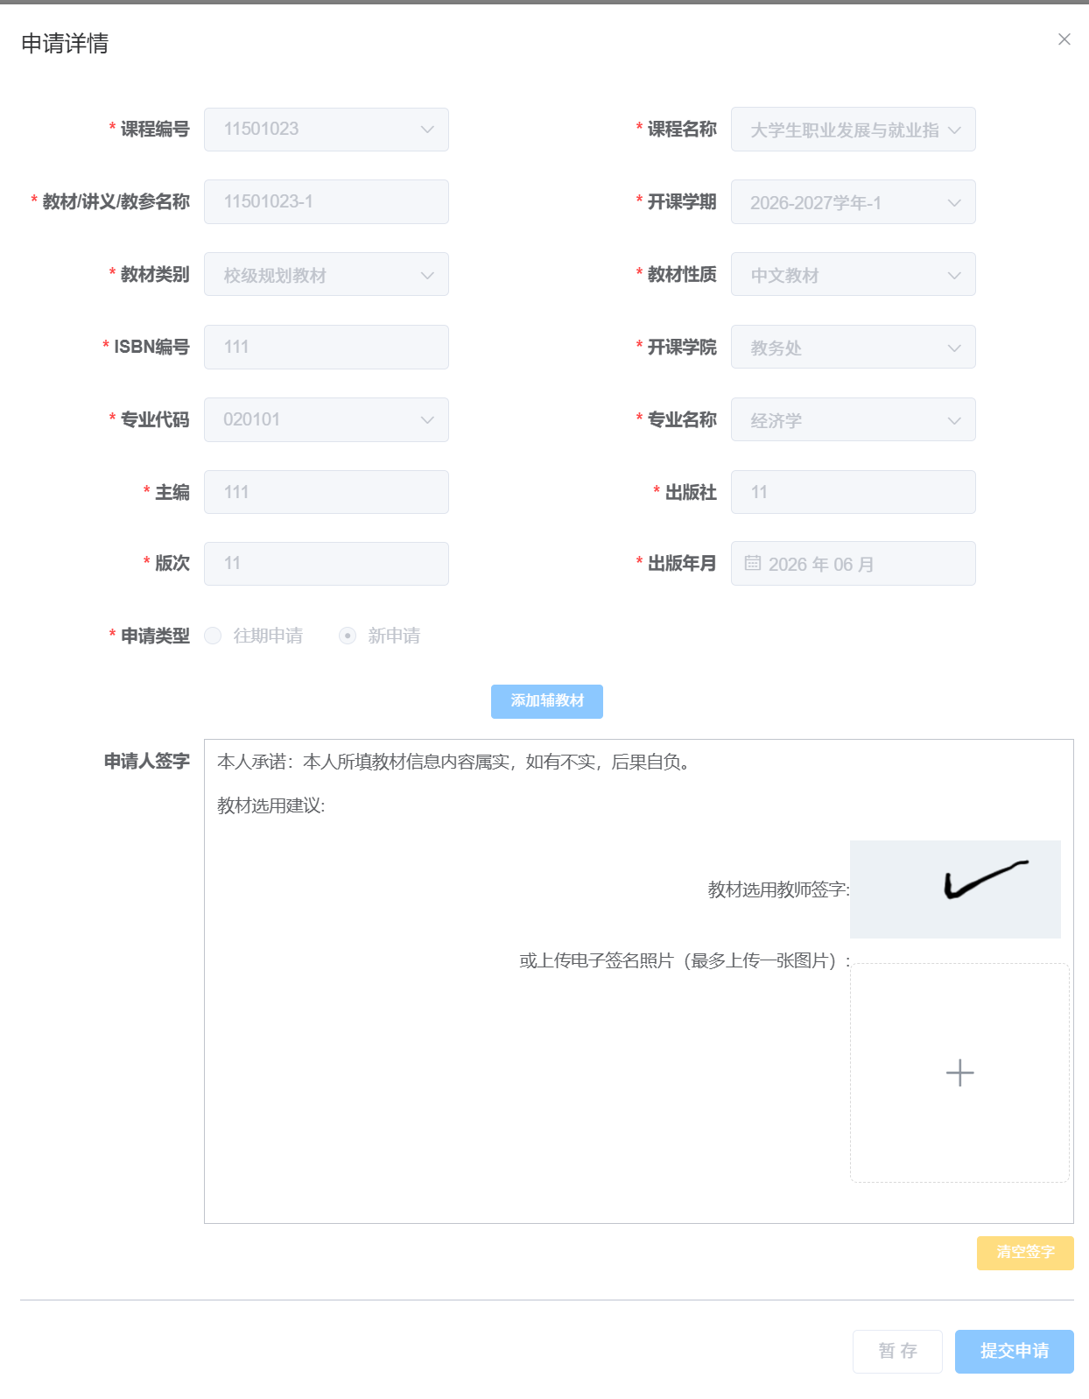
图 5 查看申请信息

撤销
【功能描述】
撤销当前申请。
【操作步骤】
Step1：点击撤销按钮，弹出撤销提示；
Step：点击“确认”按钮。
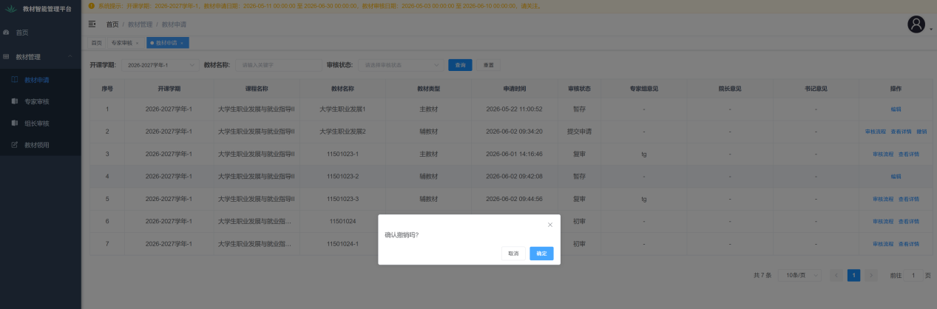
图 6 撤销界面

教材领用模块

领用登记
【功能描述】
用户点击“教材领用”菜单进入列表页，完善领用信息，实现领用登记。
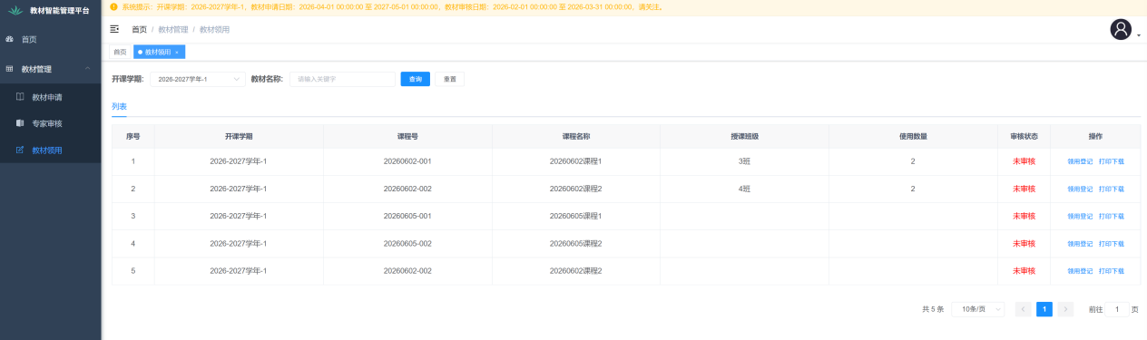
图 8 教材领用列表界面
【操作流程】
Step1: 用户点击操作列的“领用登记”按钮。
Step2: 弹出窗口，用户选择授课老师（可多选，默认为提交申请的老师）和班级，系统根据已选择的授课老师自动填充使用数量。
Step3：点击“提交”，实现领用登记。
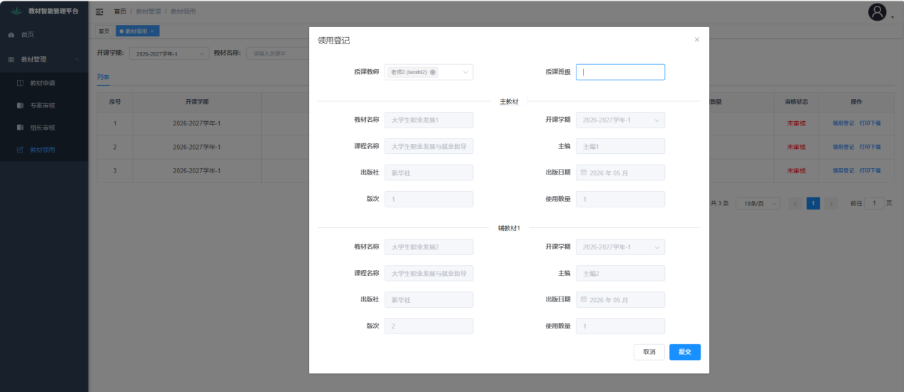
图 9 教材领用登记界面

打印下载
【功能描述】
下载领用登记单。
【操作步骤】
Step1: 完成登记后，点击操作列的“打印下载”按钮，打印领用登记单。
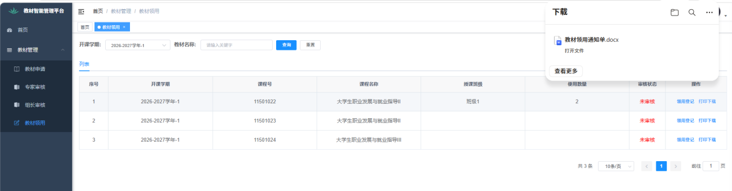
图 10 打印下载界面

